参会人使用说明

一、登录与检测

主持在浏览器打开登录地址，输入参会人昵称和密码，点击登录按钮进入设备检测流程
注意：
- 1、参会人密码修改后，请以最新密码登录
- 2、如果昵称填写不符合规范，请在页面提示引导下进行修改，再登录
- 3、目前已支持电脑浏览器登录或手机端H5页面登录
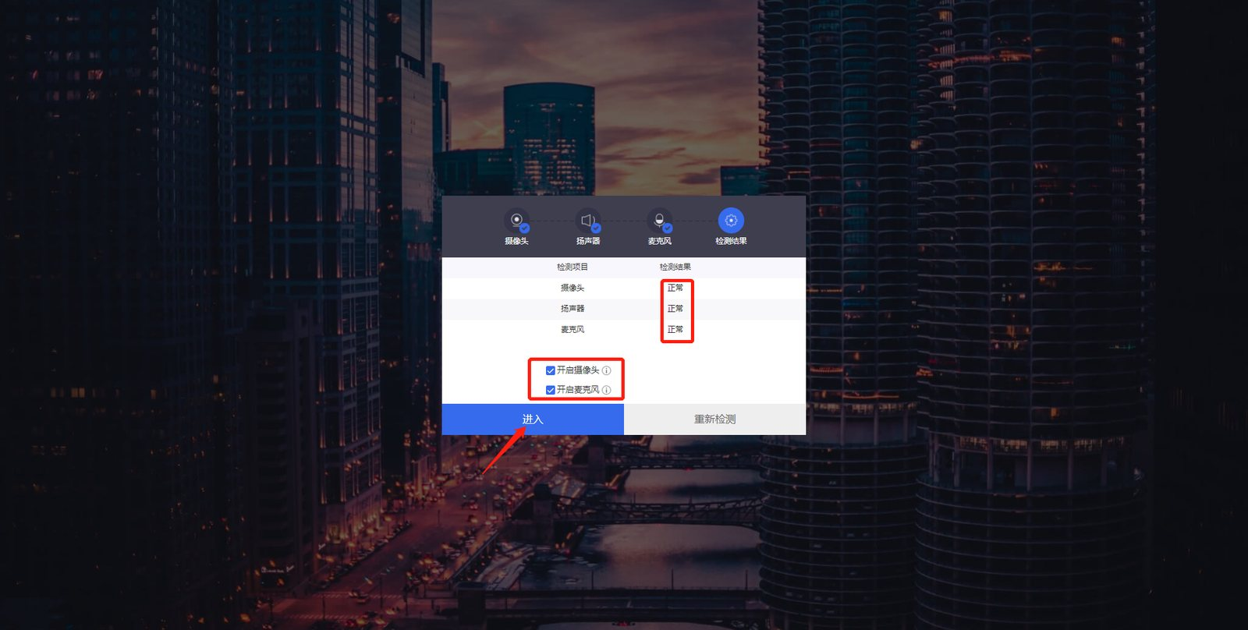
设备检测包含摄像头、麦克风、扬声器检测，检测完成后会显示检测结果，并设置进入研讨会时的设备状态，点击进入按钮

二、上麦

主持向参会人发送连麦邀请后，参会人页面上显示确认弹窗，点击开始连麦按钮进行连麦，可以将鼠标移入摄像头画面，主动结束连麦，或开关摄像头、麦克风，如下所示；
点击取消按钮拒绝连麦

旧版研讨会UI样式箭↑

新版研讨会UI样式↑
- 点击个人头像的“喇叭”按钮，则关闭本机录音录入；
- 点击个人头像的“摄像头”按钮，则关闭本机视频录入；
- 点击个人头像的“挂断”按钮，则挂掉本次连麦（可由主持人再次操作“上麦”复位）。

三、演示

演示受邀提示


研讨会交互
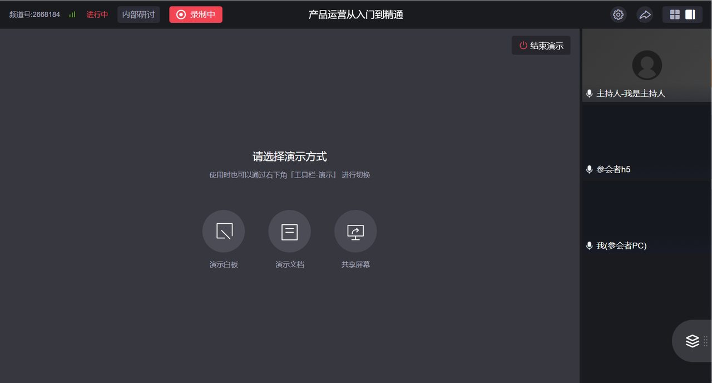
- 选择演示的具体方式——白板、文档或共享屏幕；
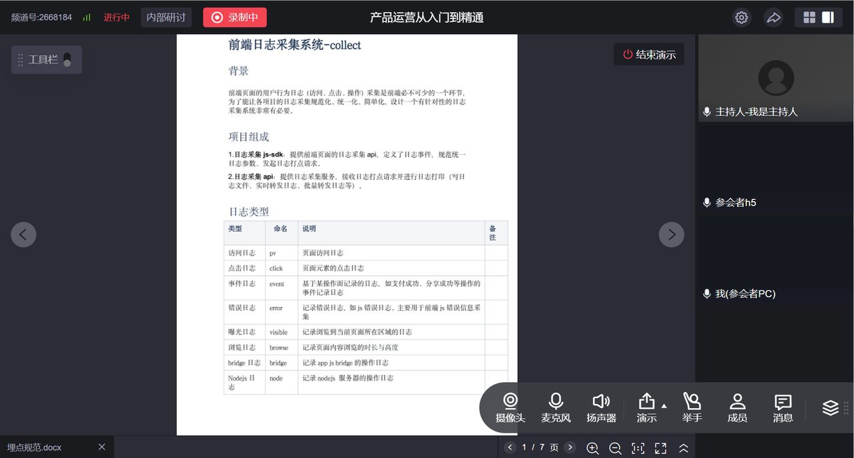
- 演示文档
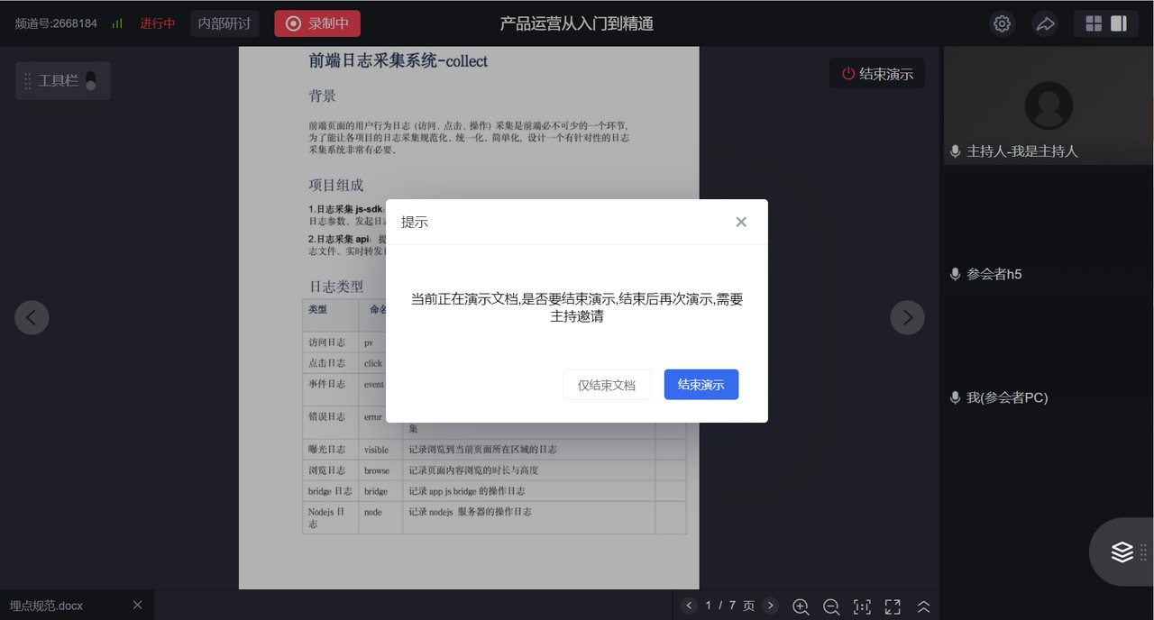
- 自主结束演示——点击“结束演示”，此时可选择①“仅结束文档/白板/屏幕共享”（停止当前演示方式，不结束演示）；②“结束演示”（中断个人向全场的演示）

四、举手

点击左侧举手按钮，主持可以在成员列表看到参会人的举手状态；参会人可以主动取消举手
注意：
- 1、举手15秒后会默认放手
- 2、举手功能仅作为引起主持注意的作用，可以和连麦、演示、分组等功能配合使用；如参会人不知道谁想连麦，可以参会人可以举手示意，获取关注

五、分组讨论

分组通知
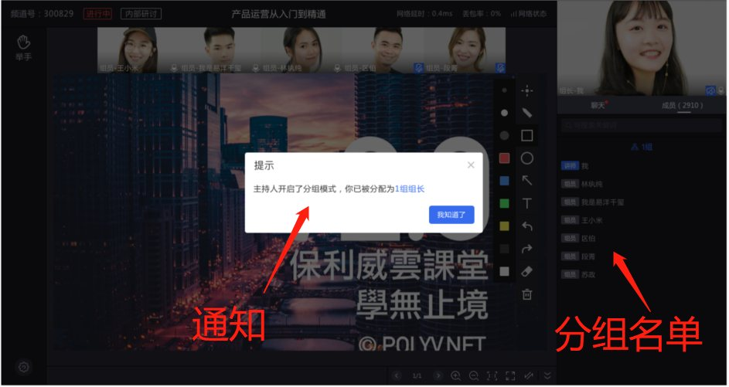
分组结果通知：主持完成分组后，组长和组员会受到分组结果通知，右侧成员列表，仅显示本组组长、组员名单
换组通知：主持将某个参会人分配到另外一个小组，被分配人会受到换组员结果通知，右侧成员列表，仅显示分配后的组长、组员名单
解散通知：主持将所有小组解散，参会人会受到解散通知，同时不再拥有组长、组员身份

开始讨论

主持开启分组讨论，组员在倒计时结束后，立刻进入各自的小组房间内，组长和组员在小组房间权限会有区别如下所示
组长 | 组员
 | 
进入小组直播间后自动上麦，并且可以使用以下功能：白板、文档、桌面共享、查看举手、邀请上麦、邀请演示、全体静音、全体下麦权限、禁言、第一画面、请求帮助、聊天 | 进入小组直播间后自动上麦（最多上麦15个人，超过后举手示意组长邀请上麦），可以使用以下功能：举手、请求帮助、聊天、查看小组成员

注意：
- 1、小组房间内连麦、聊天、白板等均互相独立，互不影响
- 2、主持、组长进入小组房间自动连麦，每个房间的组员连麦上限为15人
- 3、主持掉线，组员无法回到大房间

结束讨论
主持结束讨论后，组长和组员会收到消息通知，并立刻从各自的小组房间回到原大房间内
注意：回到大房间后，仍然保留分组信息、组员、组长身份

请求协助

组长和组员点击左侧【请求协助】按钮，可向在大房间中的主持发送协助请求，再次点击按钮取消请求。
注意：
- 1、请求协助用于小组向主持求助，该功能仅在小组房间中显示可用。举手功能用于本组内，组员向组长互动示意
- 2、对发起人和组长显示取消协助按钮,组内其他组员显示请求协助中，无法再次点击
- 3、主持从小组退出后，自动结束小组协助请求

广播通知

讨论过程中，由于主持无法同时与各组连麦沟通，主持可以将广播通知发送至所有小组房间内，组长和组员均能看到通知内容，点击我知道了关闭通知

